Väliarviointi päivämäärä:______
2. vuosiluokan Teuvan kunnan
koulun oppilas

Oppilaan nimi

Suomen kieli ja kirjallisuus Erittäin hyvin Tarvitset paljon tukea
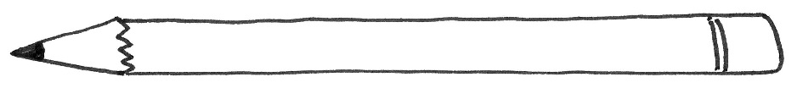
Osaan lukea sujuvasti

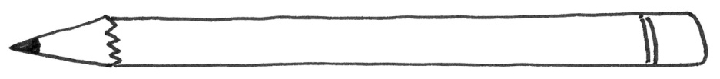
Ymmärrän lukemaani

Kirjoitan sanoja

Kirjoitan virkkeitä

Vuorovaikutus muiden kanssa

Matematiikka Osaat erittäin hyvin Tarvitset paljon tukea

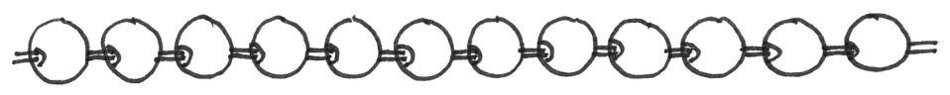
Lukujonot
- järjestäminen, vertailu ja säännönmukaisuudet
Yhteen- ja vähennyslasku
luvuilla 0-100

Kertotaulut 2, 5 ja 10

Ongelmanratkaisu- ja päättelelytaito

_________________________ _________________________ _______________________
Luokan opettaja Huoltajan allekirjoitus Oppilaan allekirjoitus

Opetushallituksen 22.12.2014 antamien perusteiden mukainen todistus

